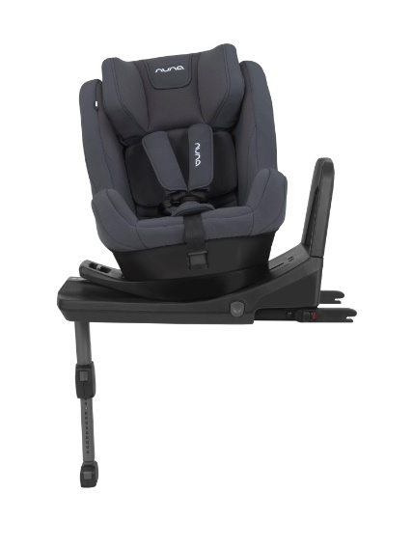

Datenblatt: nuna rebl plus
Kurzbeschreibung/Besonderheiten:
Memoryschaum an der Kopfstütze des nuna rebl plus sowie ein zusätzlicher Seitenaufprallschutz sorgen für maximalen Schutz. Durch den mehrfach teilbare Sitzverkleinerer und die 7-fache Neigungsverstellung lässt sich der Sitz optimal an Ihr wachsendes Kind anpassen. Im Lieferumfang befinden sich zwei Sitzbezüge. Ein kühlender Mesh-Bezug für den Sommer, sowie ein kuscheliger für den Winter.
Zulassung | ECE R 129 (i-Size)
Kindersitzgruppe(n) | -
Gewicht des Kindes | Bis maximal 18,5 kg
Größe des Kindes | 40 bis 105 cm (rückwärts) / 80 bis 105 cm (vorwärts)
Passform | Passt häufig ab Oberteilgröße 68 bis zur max. zugelassenen Grenze von 105 cm
Drehbarer Kindersitz | Ja, um 360° Grad drehbar
Einbau
Einbau rückwärtsgerichtet | Ja, von 40 bis 105 cm
Einbau vorwärtsgerichtet | Ja, ab mindestens 15 Monaten und 80 cm
Einbau mit dem Fahrzeuggurt | Nein
Einbau mit Isofix | Ja
Basisstation | -
Gewicht des Kindersitzes | 14 kg
Testergebnisse | - Note „gut“ beim ADAC Kindersitztest im Herbst 2017
Flugzulassung | Nein

